Uso de software y TICS para la enseñanza en el análisis de circuitos eléctricos en estado estacionario con fuentes dependientes

Use of software and ICT for teaching in the analysis of steady-state electrical circuits with ac power dependent sources

José Francisco Martínez Lendech^{1*}, Jesús García Blancas¹ y Julián Flores Moreno¹

¹Tecnológico Nacional de México, campus Instituto Tecnológico Superior del Oriente del Estado de Hidalgo, Carretera Apan-Tepeapulco Km 3.5, colonia Las Peñitas, C.P. 43900
Apan, Hidalgo, México.

*Corresponding author:
fmartinez@itesa.edu.mx

Resumen: El uso de software y de las TICs para la enseñanza en el análisis de circuitos eléctricos, se ha vuelto indispensable, debido a que facilita la comprensión de estos temas, permiten simular circuitos, obtener los valores de las variables eléctricas, comparar los resultados con los obtenidos de manera analítica, proyectarlos en clase presencial o virtual, y compartirlos por medios electrónicos o plataformas educativas. Algunos temas de circuitos como es el caso de fuentes dependientes son de los más complejos y no es tan sencillo demostrar su funcionamiento en un laboratorio, ya que la mayoría de las veces no se cuenta con los equipos necesarios para realizar las prácticas de manera física, limitando al estudiante poder comprobar los resultados obtenidos de su análisis. Se presenta una propuesta para la enseñanza de circuitos eléctricos con fuentes dependientes para estudiantes de nivel superior en la asignatura de circuitos eléctricos, utilizando Isis-Proteus, MathCad Prime, Google Meet, y Classroom, como herramientas de apoyo.

Palabras claves: Software, TICs, simulación, fuente controlada, estado estable.

Abstract: The use of software and ICTs for teaching the analysis of electrical circuits has become indispensable, because it facilitates the understanding of these topics, allows to simulate circuits, obtain the values of electrical variables, compare the results with those obtained analytically, project them in classroom or virtual class, and share them by electronic media or educational platforms. Some circuit topics, such as the case of dependent sources, are among the most complex and it is not so easy to demonstrate their operation in a laboratory, since most of the time the necessary equipment is not available to perform the practices in a physical way, limiting the student to verify the results obtained from their analysis. A proposal is presented for teaching electrical circuits with dependent sources for higher level students in the subject of electrical circuits, using Isis-Proteus, MathCad Prime, Google Meet, and Classroom, as support tools.

Keywords: Software, ICT, simulation, controlled source, steady state.

I. INTRODUCCIÓN
En la enseñanza de circuitos eléctricos se comprenden métodos y técnicas para simplificar y obtener los valores de las variables eléctricas involucradas. Un circuito eléctrico es una agrupación ordenada de componentes físicos conectados entre sí, que permiten representar instalaciones eléctricas o circuitos de control para el flujo de la energía eléctrica. (Floyd & Buchla, 2021). La electricidad juega un papel fundamental en nuestra vida cotidiana ya que permiten la transmisión del voltaje y corriente hacia los artefactos eléctricos como computadoras, teléfonos, televisores, entre otros (Hernández, 2018). Por tal razón la importancia de que estos conocimientos queden comprendidos en los estudiantes de las ingenierías en Eléctrica, Electrónica, Electromecánica, Mecatrónica, y áreas afines.

Las fuentes dependientes en un circuito eléctrico, son fuentes variables que dependen de variables internas en el propio circuito y pueden ser de voltaje o de corriente, si estas variables son alteradas, entonces modifican la magnitud de la fuente, por esta razón, la complejidad en su análisis y la demostración de su funcionamiento físicamente.

El acompañamiento de software y de las TICs (Tecnologías de la Información y las Comunicaciones) en las clases ya sean presenciales o virtuales, permite al docente gestionar y optimizar el tiempo, desarrollar una mayor cantidad de ejercicios digitalizados, y cumplir en tiempo y forma con la instrumentación didáctica de la asignatura sin contratiempos. Esto genera oportunidades al docente y estudiantes para repasar los temas de mayor complejidad en clase presencial o virtual, y en los espacios libres, con estas estrategias, aumentar el rendimiento académico del grupo.

Según Cariaga (2018) en este sentido se hace referencia a la modalidad Extended Learning (aprendizaje extendido) basado en el dictado de un curso de modalidad presencial, que utiliza soportes tecnológicos para extender la acción docente más allá de los medios tradicionales de la propia clase. Aprendizaje extendido significa programas de aprendizaje para realizarse antes o después del horario de clases, puede ser en fines de semana, durante el verano, y/o entre periodos vacacionales, gracias a que el uso de la tecnología extiende las posibilidades de la clase.

II. METODOLOGÍA
La metodología propuesta para la enseñanza de circuitos eléctricos con fuentes dependientes utilizando herramientas tecnológicas, es la siguiente:
- Describir el funcionamiento de los diferentes tipos de fuentes dependientes.
- Presentar casos de estudio de circuitos utilizando fuentes dependientes.
- Realizar el análisis utilizando los distintos métodos y teoremas de circuitos que apliquen.
- Realizar nuevamente el análisis, ahora con el apoyo de software matemático.
- Simular el circuito en programas de circuitos eléctricos.
- Comparar resultados obtenidos de manera analítica, con el software matemático, y con la simulación del circuito.
- Modificar parámetros del circuito en el simulador, y demostrar analíticamente los cambios en los resultados obtenidos.
- Evaluación del tema con ejercicios propuestos.

Durante el desarrollo de los temas en asignaturas de circuitos eléctricos alimentados con corriente alterna, se contemplan los casos en los que se utilizan fuentes dependientes o también llamadas fuentes controladas. Una fuente dependiente o controlada se considera un elemento activo en el que la magnitud de la fuente se controla por medio de otro voltaje o corriente. El uso de este tipo de fuentes genera confusión en los estudiantes al analizar estos circuitos, debido a que el funcionamiento de las fuentes depende de variables implícitas en el mismo circuito que alimenta. Existen cuatro tipos de fuentes dependientes:
- Fuentes de voltaje controladas por voltaje (VCVS)
- Fuentes de corriente controladas por voltaje (VCCS)
- Fuentes de voltaje controladas por corriente (CCVS)
- Fuentes de corriente controladas por corriente (CCCS)
La Figura 1 muestra la representación de los tipos de fuentes dependientes.

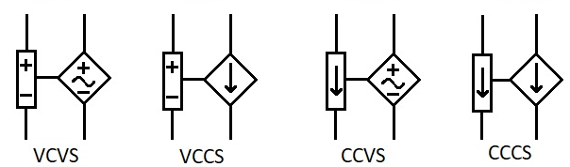
Figura 1. Simbología de fuentes dependientes. Fuente: Elaboración propia.

Se presenta un caso práctico para un circuito que involucra una fuente de corriente controlada por voltaje (VCCS), como se plantea, y resuelve este problema en clase.

La Figura 2 muestra el circuito a resolver. Se desea obtener el voltaje Vs en la resistencia de 1 kΩ. El principio de funcionamiento para la fuente de corriente controlada por voltaje del circuito a analizar, radica en que su corriente de salida es de 0.1 veces del valor del voltaje Vs medida en amperes, en donde Vs es la caída de tensión que se tiene en la resistencia de 1 kΩ con la polaridad tal cual se muestra en la figura del circuito. Si se modifica el valor de Vs de la resistencia, también cambia el valor de la corriente de la fuente controlada.

La complejidad de este tipo de circuitos radica en que la fuente dependiente no es fija como las fuentes independientes. Una fuente independiente ideal es un elemento activo que suministra una tensión o corriente especificada y que es totalmente independiente de los demás elementos del circuito (Alexander & Sadiku, 2022).

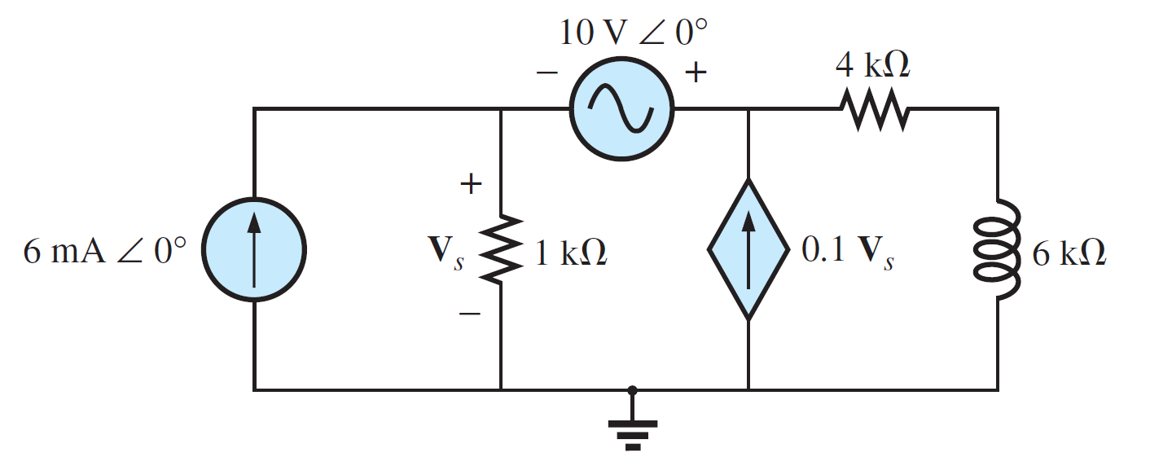
Figura 2. Simbología de fuentes dependientes. Fuente: Boylestad (2017).

Inicialmente, se plantea el análisis mediante un supernodo. Un supernodo está formado por una fuente de voltaje que no está aterrizada al nodo tierra y está en medio de dos nodos (Hayt et. al, 2019). Durante la clase se utiliza como apoyo la pizarra virtual (WhiteBoard) de la plataforma de videoconferencias Google Meet, y se proyecta en videoproyector o pantalla LED.

La Figura 3 muestra el circuito editado con la pizarra virtual. Como puede apreciarse los trazos que encierran al supernodo (línea azul), y las corrientes que se desprenden de él (líneas verdes), son a mano alzada. A pesar de que se utiliza pizarra o tableta de escritura, las simetrías de los trazos no son del todo perfectas. Los estudiantes van realizando el análisis en sus apuntes de la asignatura.

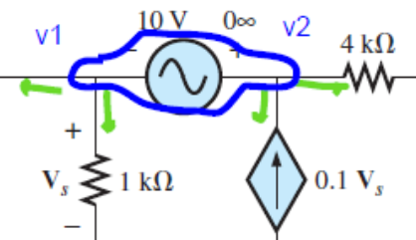
Figura 3. Circuito editado en clase con la pizarra virtual. Fuente: Elaboración propia.

Debido a las medidas sanitarias implementadas por la pandemia, algunas ocasiones los estudiantes que no pueden asistir a clase presencial por cuestiones de salud, sin embargo, pueden tomar sus clases mediante videoconferencia sin perder detalle en el desarrollo de los problemas, ya que el uso de las TICs permite esta posibilidad (García-Leal et. al, 2021).

Como herramienta de análisis matemático se utiliza MathCad Prime. MathCad es el estándar del sector en software matemático para ingeniería, que permite resolver problemas complejos y compartir ejemplos de cálculos de ingeniería en sus páginas de ayuda o en su sitio web.

Se eligió MathCad porque facilita la enseñanza durante la clase, ya que la edición de las ecuaciones es similar a la escritura que se realizaría en un pizarrón blanco. La Figura 4 muestra el planteamiento y desarrollo bajo el ambiente de este software para obtener el voltaje Vs del circuito de la Figura 2.

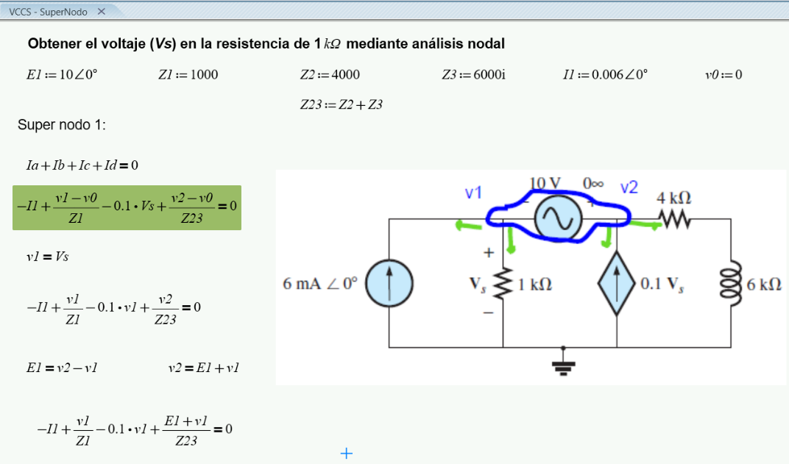
Figura 4. Análisis matemático en MathCad. Fuente: Elaboración propia.

La Figura 5 muestra el resultado obtenido del análisis en MathCad. Una particularidad de este software es que permite representar los números complejos en forma rectangular y en forma polar, siendo ésta ultima la que más se utiliza en el análisis de circuitos eléctricos.

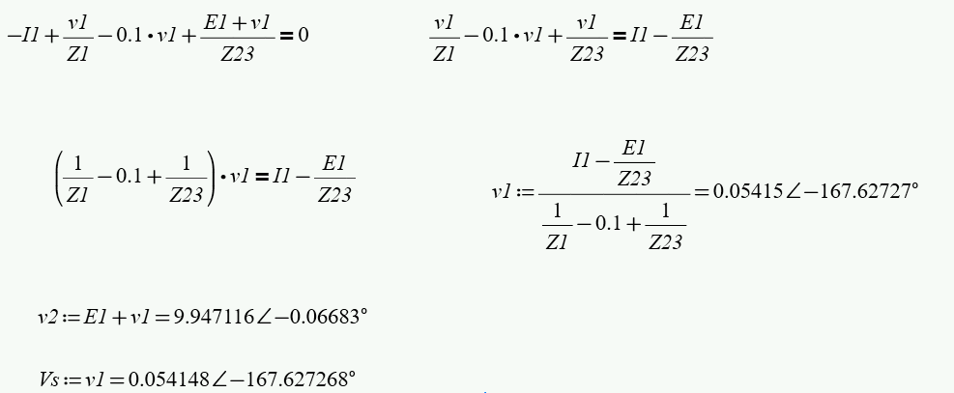
Figura 5. Resultado obtenido (Vs) en MathCad. Fuente: Elaboración propia.

Con la finalidad de comprobar los resultados obtenidos con MathCad, se procede a simular el circuito, para ellos se utiliza el software Isis-Proteus. Proteus es un software de diseño electrónico desarrollado por la empresa Labcenter Electronics. ISIS es uno de los módulos de Proteus que se emplea para la simulación de circuitos electrónicos. Los circuitos con microcontroladores hacen uso del simulador Proteus-VSM. ISIS permite crear y simular circuitos empleando una amplia variedad de dispositivos eléctricos y electrónicos en sus librerías. Este software contiene las librerías para simular fuentes dependientes. La Figura 6 muestra la simulación del circuito realizado en Isis-Proteus. Se puede observar que el valor de Vs medido con el voltímetro en la resistencia de 1kΩ es de 54.1 mV, y que corresponde al valor de $Vs=0.054148∠−167.6272°volts$, obtenido con MathCad.

Tanto de forma simulada como en la realidad, un voltímetro no tiene la capacidad de medir el ángulo de desfasamiento, es decir, el argumento de Vs. Solamente puede medir la cantidad de volts o milivolts (depende del ajuste de la escala del equipo), en otras palabras, mide solo el módulo de Vs.

Existen equipos que pueden medir magnitudes y ángulos de las variables eléctricas, estos equipos se llaman analizadores de energía, sin embargo, su costo es elevado, y su aplicación está orientada a llevar una gestión de energía eléctrica, entre los estudios se encuentran: análisis de factor de potencia, análisis armónico, factor de demanda, factor de carga, consumo de potencia y de energía, entre otros.
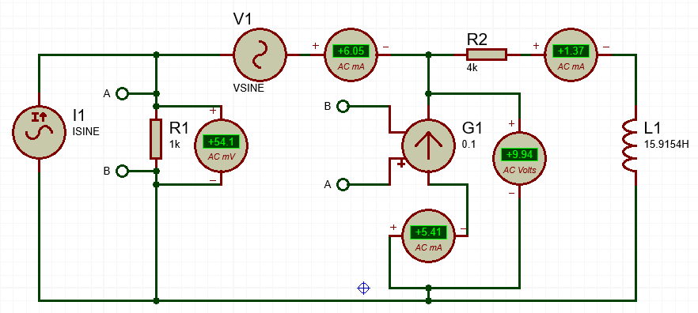
Figura 6. Simulación del circuito en Isis-Proteus. Fuente: Elaboración propia.

Isis-Proteus es de gran apoyo en la enseñanza en las asignaturas de circuitos eléctricos, sobre todo porque permiten desarrollar y comprobar los resultados obtenidos sin llegar a demostrarlos físicamente, además de que el estudiante desarrolla habilidades de diseño eléctrico y electrónico.

Aunado a lo anterior, el digitalizar las actividades que se desarrollan en la clase permite al docente crear material didáctico electrónico para que en un futuro se pueda utilizar para elaborar objetos de aprendizaje, presentaciones multimedia, vídeos, infografías, problemarios, evaluaciones, etc., e ir optimizando sus tiempos para resolver problemas similares en el aula, y gestionar con mayor rapidez un repaso en los temas. El docente debe poseer las habilidades para trabajar con su ordenador en la elaboración y desarrollo de sus sesiones. Asimismo, debe conocer cómo realizar el análisis al sistema utilizado y la capacidad para utilizar programas que le permitan convertir documentos en diferentes formatos de presentación (Laurente-Cárdenas et. Al, 2020).

Una vez digitalizados los ejercicios y sus simulaciones, solo es cuestión de cambiar los parámetros de entrada y condiciones iniciales para generar nuevos problemas. Estos nuevos problemas son aplicados junto con los conceptos teóricos para la evaluación del tema a los estudiantes.

III. RESULTADOS
Los resultados obtenidos, son un estudio comparativo de los porcentajes de aprobación, calificaciones obtenidas, y cantidad de ejercicios realizados, durante los semestres: julio-diciembre 2020, julio-diciembre 2021, y enero-junio 2023. En los dos últimos, se implementó la metodología de este trabajo. Se presentan estos resultados debido a que son indicadores que pueden medir el aprovechamiento y logro del aprendizaje en los estudiantes.

La Figura 7 muestra el porcentaje de aprobación de los periodos julio-diciembre 2020, julio-diciembre 2021, y enero-junio 2023. La población de estudio para estos periodos fue: 24, 19, y 10 estudiantes inscritos en la asignatura, respectivamente. El porcentaje de aprobación de los estudiantes que presentaron su evaluación en primera oportunidad subió del 41.7% al 80% y descendió la cantidad de estudiantes que presentaron y aprobaron en segunda oportunidad del 50% al 20%. Solo en el periodo julio-diciembre 2020 se tuvo un 8.3% de estudiantes que no aprobaron el curso. Se hace mención que durante el semestre julio-diciembre 2022 no se abrió el grupo para impartir la asignatura, sino hasta enero-junio 2023.

Figura 7. Porcentaje de aprobación de la asignatura. Fuente: Elaboración propia.

La Figura 8 muestra la cantidad de ejercicios realizados en clase que aumentaron de 9 a 14 problemas resueltos en promedio alrededor de 3 semanas, que es el tiempo de duración asignado regularmente para el tema 2.-Análisis de circuitos de corriente alterna en estado estacionario, de la asignatura de análisis de circuitos eléctricos de c.a. De igual forma mejoró el promedio de calificación del grupo de 74.6 a 87.4, por lo que al realizar una mayor cantidad de ejercicios podemos concluir que hay una mejor asimilación del conocimiento, debido a la cantidad de dudas que surgen y su pertinente aclaración, además que todos los ejercicios realizados en clase fueron simulados y comparados entre ambos softwares para tranquilidad de los estudiantes. De acuerdo a Sánchez & Uve (2021) las herramientas tecnológicas como el software son necesarios para la ejecución de las actividades académicas en estudiantes de nivel técnico-tecnológico en el área de las ciencias e ingenierías.

Figura 8. Cantidad de ejercicios resueltos en clase y calificación obtenida en el tema evaluado. Fuente: Elaboración propia.

Se deduce que una razón del aumento en el índice de aprobación, esta dado por la inclusión de elementos multimedia, que les ayudó a replicarlos de manera adecuada y que le facilita al estudiante reconocer sus debilidades en cuanto a los temas y así poder repasarlos. Además de tener los contenidos disponibles para los estudiantes durante el tiempo que dura el curso (Urbina, 2019).

A partir de lo anterior, podemos observar que con el uso de las herramientas tecnológicas se obtuvo un mejor aprovechamiento académico, debido a que se optimizó el tiempo y hubo oportunidad de repasar los temas vistos, además de que se compartieron los ejercicios resueltos en clase en la plataforma educativa classroom para futuras consultas.

IV. CONCLUSIONES
Desde el punto de vista de la experiencia docente el uso de herramientas tecnológicas como el software y las TICs son de gran utilidad en el desarrollo de la clase, ya que facilita y agiliza el proceso de enseñanza para una mejor comprensión de los temas, aunado a que los estudiantes adquieren nuevas competencias como el manejo de software matemático y de diseño electrónico, así como calculadoras virtuales, y simuladores en línea.

Esta estrategia se considera enriquecedora para ambas partes: docente y estudiante, ya que se genera un ambiente de aprendizaje en donde las nuevas generaciones están interesadas por las tecnologías emergentes, reflejándose con un mejor aprovechamiento académico del grupo.

Lo que inicialmente comenzó como una acción por remediar el problema de falta de equipo electrónico en laboratorio y la necesidad de continuar las clases a pesar de la pandemia COVID-19, ha generado una reinvención en la forma de impartir clases, y hacer uso de las tecnologías que apoyan esta noble labor. Estas herramientas han llegado para quedarse, y aunque ya se venían utilizado, la pandemia generó una aceleración para su uso continuo, encontrado con ello áreas de oportunidad para un mejor aprovechamiento.

REFERENCIAS

Alexander, C.K. & Sadiku, M.N.O. (2022). Fundamentos de circuitos eléctricos. (9ª. ed). México: Mc Graw Hill.

Boylestad, R. L. (2017). Introducción al análisis de circuitos. (13ª. ed). México: Pearson educación.

Cariaga, R. (2018). Experiencias en el uso de las TIC: Análisis de relatos de docentes. Ciencia, docencia y tecnología, 56, 131–155. http://www.scielo.org.ar/scielo.php?script=sci_arttext&pid=S1851-17162018000100006&lng=es&nrm=iso&tlng=es

Floyd, T. & Buchla, D. (2021). Principles of Electric Circuits: Conventional Current Version. (10th. ed.). USA: Pearson

García-Leal, M., Medrano-Rodríguez, H., Vázquez-Acevedo, J. A., Romero-Rojas, J. C., & Berrún-Castañón, L. N. (2021). Experiencias docentes del uso de la tecnología educativa en el marco de la pandemia por COVID-19. Revista Información Científica, 100(2). http://scielo.sld.cu/scielo.php?script=sci_arttext&pid=S1028-99332021000200015

Hayt, W., Kemmerly, J., & Durbin, S. (2019). Engineering Circuit Analysis (9th ed.). USA: Mc Graw Hill.

Hernández, H. (2018). Electricidad en México. Conociendo más. Electrica.mx. https://electrica.mx/electricidad-en-mexico/

Laurente-Cárdenas, C. M., Rengifo-Lozano, R. A., Asmat-Vega, N. S., & Neyra-Huamani, L. (2020). Desarrollo de competencias digitales en docentes universitarios a través de entornos virtuales: experiencias de docentes universitarios en Lima. Eleuthera, 22(2), 71–87. https://doi.org/10.17151/eleu.2020.22.2.5

Molinero Bárcenas, María del Carmen, & Chávez Morales, Ubaldo. (2019). Herramientas tecnológicas en el proceso de enseñanza-aprendizaje en estudiantes de educación superior. RIDE. Revista Iberoamericana para la Investigación y el Desarrollo Educativo, 10(19), e005. Epub 15 de mayo de 2020.https://doi.org/10.23913/ride.v10i19.494

Sánchez, D. J. O., & Uve, G. E. C. (2021). Experiencia de observación y registro de un plan de clase en la educación en línea por el COVID-19, en el cuarto semestre, asignatura de PLC “Controladores Lógicos Programables”. Mundo Recursivo, 4(1), 1-19.

Urbina-Nájera, A. B. (2019). Estrategia tecnológica para mejorar el rendimiento académico universitario. Pixel-Bit. Revista de Medios y Educación, 56, 71-93. https://doi.org/10.12795/pixelbit.2019.i56.04

